附件2
四川省蚕丝学校2025级新生校服采购款式需求说明

一、项目概述​​
为统一学生形象，彰显学校作为职业教育学校的特色与文化，现为2025级新生公开征集校服设计方案。本次采购涵盖冬季、春秋季、夏季三个季节的校服，要求设计在满足日常生活、学习、实训及体育活动需求的同时，体现学生的青春活力和学校的历史文化底蕴。​​
二、设计总要求​​
1.主题鲜明：设计应端庄、大方、简洁，融入学校特色元素（如校徽等），体现职业学校学生精于技艺、求真务实的精神风貌。
2.功能实用：适应四川地区气候特点，注重服装的舒适性、耐用性、安全性与合理的性价比。满足学生从课堂、集会到户外活动等多种场景的穿着需求。
3.性别区分：男女款式在保持整体风格统一的基础上，应在剪裁和细节上体现性别特点，合体舒适。
三、款式配置与细分需求​​
本次校服配置为“三季四套”：冬季冲锋衣套装1套、春秋季正装套装1套、春秋季运动套装装1套、夏季日常套装1套。
季节 | 套装  类别 | 男生配置 | 女生配置 | 主要要求
冬季 | 冲锋衣套装 | 冲锋衣外套+可拆卸保暖内胆+长裤 | 男女同款 | 防风、防水、保暖。面料耐磨，内胆可独立穿着颜色与学校校徽色调协调。左胸绣校徽，背部可做适当反光条或校名印花设计，保障安全。
春秋 季 | 正装  套装 | 长袖衬衫+针织背心+西式长裤+单件外套（西装款） | 长袖衬衫+针织背心+及膝A字裙/长裤（可选）+单件外套（西装款） | 端庄稳重.衬衫面料挺括,外套版型合身,女生裙装应配安全裤衬。左胸绣校徽,可配领带/领结（色系统一）。
春秋 季 | 运动装套装 | 运动夹克+运动长裤（可内搭夏季T恤） | 男女同款 | 宽松透气，活动方便。面料具有弹性、吸湿快干。左胸绣校徽。
夏季 | 日常  套装 | 短袖T恤+薄款长裤/中短裤（可选） | 男女同款/及膝A字裙（可选） | 清爽透气。面料轻薄、吸汗、易打理。女生裙装内置安全裤衬。左胸绣校徽。
校训 | 明德至善，琢技成艺
校徽 | 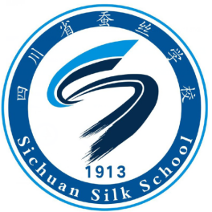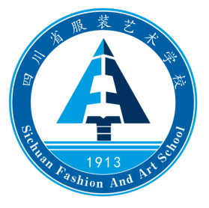

四、面料与工艺要求​​
1.安全与质量标准
符合GB18401《国家纺织产品基本安全技术规范》、GB31701《婴幼儿及儿童纺织产品安全技术规范》、GB/T31888《中小学生校服》国家标准。
2.面料选择
•冲锋衣：外层采用防风、防泼水面料，内胆采用轻便保暖材料。
•正装：衬衫采用易打理面料；外套及裤装/裙装面料要求挺括、抗皱。
•运动装：主面料确保吸湿、宜干、耐磨。
•夏装：主面料确保透气凉爽。
3.工艺要求：缝线牢固，针距均匀；拉链、纽扣等配件质量可靠，无尖锐棱角；色牢度高，水洗后不易褪色、变形。
五、提交内容要求​​
1.设计方案：包含整体色彩说明、每套校服的正面/背面彩色效果图、细节设计说明。按“三季四套”分别提供产品设计稿或样衣。
2.面料样本：提供所有主要面料的实物小样（A4尺寸板），并标注面料成分。或提供与设计款相同面料以供参考。
4.样衣（可选，优先考虑）：欢迎提供170cm尺码的实物样衣（至少1套）以供评审。

